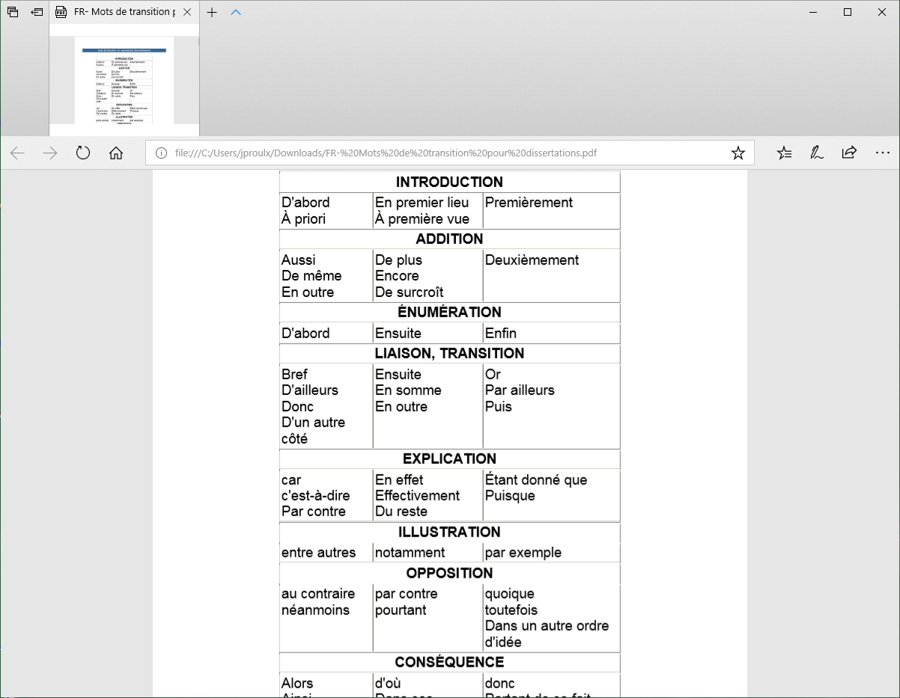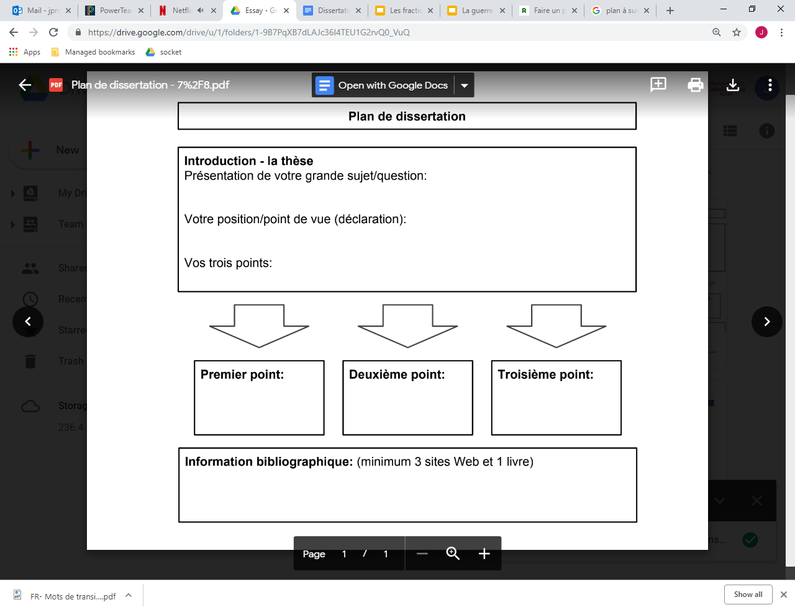

**Phrase 1:** *Préamble:* Le sujet doit être présenté dans la première phrase par façon “accrocheuse” 🡪 un anecdote, événement, un fait marquant, une citation, une comparaison etc…  
  
**Phrase 2 :** Tu dois présenter ton opinion- mais tu n’as pas le droit d’utiliser le mot « Je »:  
(e.g. Il est évident que …)   
  
**Phrase 3 :** Donnez ton plan par l’introduction de tes points :  
(e.g. Dans cette dissertation…)

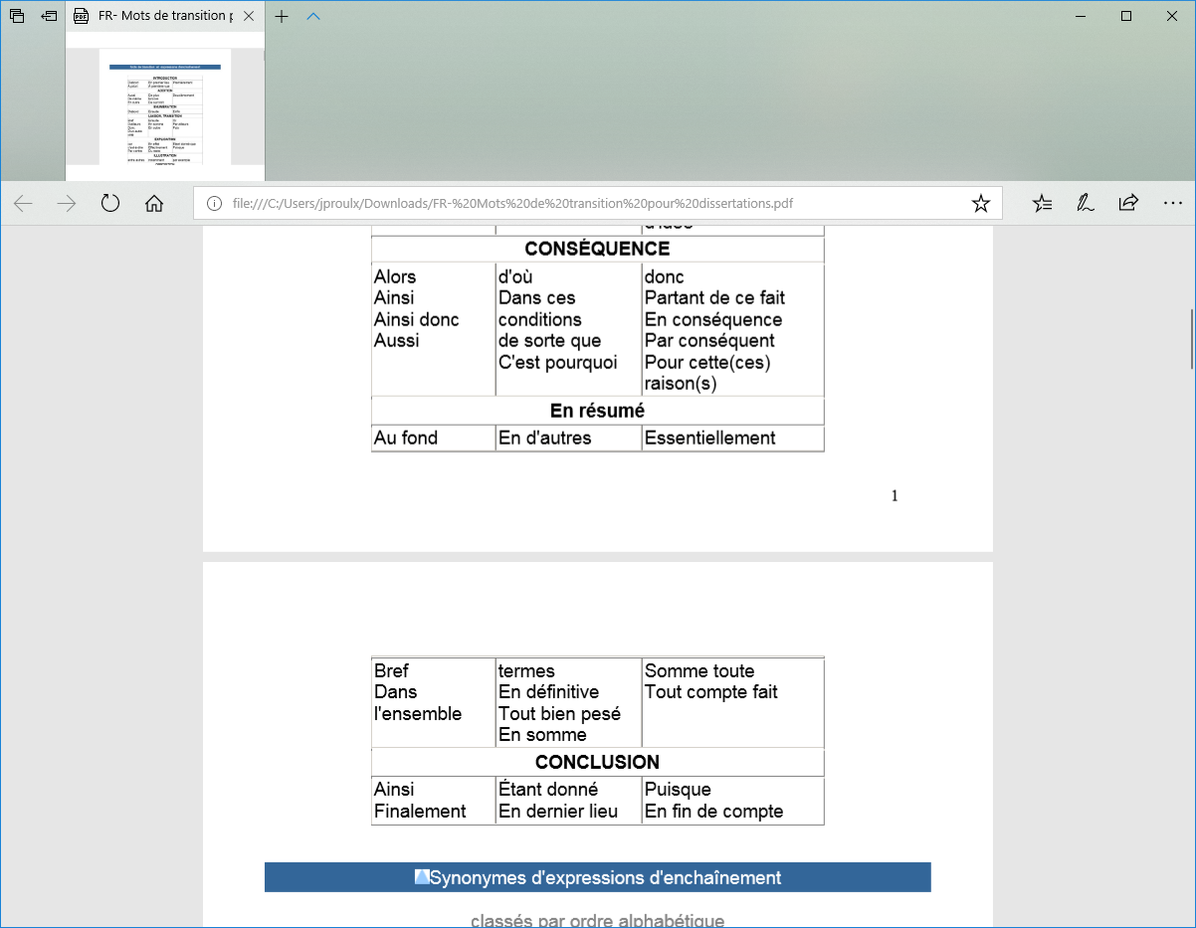



Sommaire: (Résumez qu’est-ce que tu as dit en reliant avec votre thèse et les points)



